24. 1. 2022

TZ – Nechte se svést vášnivými parfémy Asombroso

Ať už plánujete na svatého Valentýna potěšit svého partnera nebo věnujete pozornost hlavně sobě, vyberte si dárek, který v sobě ukrývá vášeň a životní elán. Přesně takové jsou parfémy značky Asombroso určené pro ženy a muže.

Inspiraci pro Asombroso for WOMAN našel tvůrce značky Osmany Lafitta na své rodné Kubě. Místní silné kořeněné vůně přizpůsobil našemu evropskému rytmu života. Parfém je určený pro sebevědomé ženy, které jsou si vědomé své vnitřní krásy a umí si užít radost. Základ této svěží vůně tvoří mošus a santalové dřevo. Její květinové srdce se skládá z lilie, jasmínu, konvalinky a růže. A svěží tóny podtrhuje bergamot, mandarinka a pomerančové květy.

Mužský protiklad této vůně je okouzlující a rafinovaný. Asombroso for MEN nabízí dřevité a citrusové tóny. Parfém se otevírá bergamotem, mandarinkou a nečekaně smyslným sečuánským pepřem. V srdci parfému se skrývá levandule, geránie a jasmín. A základ tvoří ambra, pačuli a vetyver. Tento parfém je vhodný pro charismatické muže, kteří se nebojí dát najevo svou osobnost.

V parfému The Dream Woman se snoubí jemná ženskost, citlivost a rozverná hravost. Otevírá se ovocnými tóny hrušky, broskve a černého rybízu. Prohlubuje se v mimóze, jasmínu, pomerančovém květu a irisu a její základ dlí ve vanilce, pačuli a hořko-sladkých bobech tonka fazolek.

Také muži si zaslouží prožít svůj sen. The Dream Men kombinuje smyslnost, mladistvou jiskru a vášnivou radost ze života. V úvodu vůně objevíte pepř, limetu či bergamot. Srdce tvoří cedrové dřevo a pačuli. A o závěr se stará ambra, santalové dřevo a povzbuzující mošus. I tato vůně se hodí pro celoroční používání.

Dopřejte svým blízkým nebo sobě vášnivý nádech s parfémy Asombroso by Osmany Laffita. Nabídku značky najdete na webu www.asombroso.cz nebo v síti parfumerií Fann.
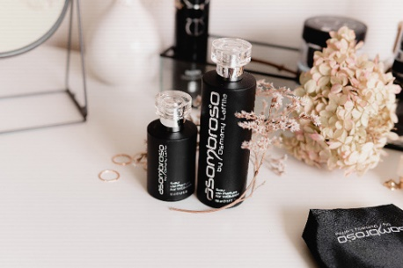
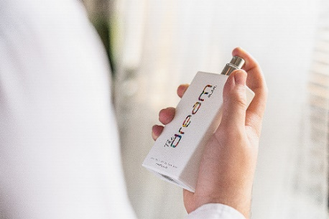
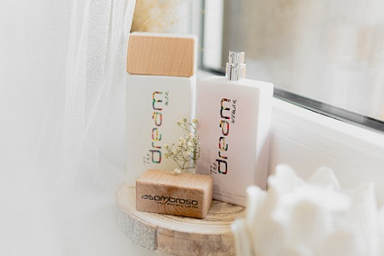

Kontakty: Mediální servis:
Asombroso cammino…
810 810 111 Dagmar Kutilová www.asombroso.cz kutilova@cammino.cz
www.facebook.com/asombroso.cz +420 606 687 506
www.instagram.com/asombroso.cz www.cammino.cz

